Pracovní list – Rýmovačka

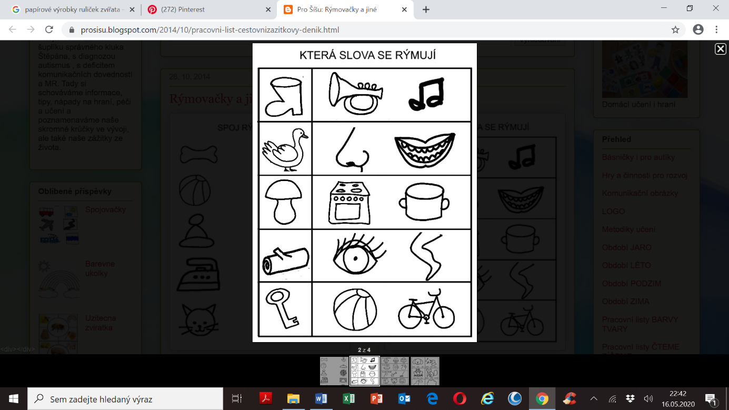Vybarvi obrázek, který se rýmuje vždy s prvním obrázken v řádku ☺